|  |
| --- |
|  |
| МИНОБРНАУКИ РОССИИ  Федеральное государственное бюджетное образовательное учреждение  высшего образования  **“МИРЭА – Российский технологический университет”**  **РТУ МИРЭА**  Институт информационных технологий (ИТ)  Кафедра Общей информатики  **ОТЧЕТ ПО ПРАКТИЧЕСКОЙ РАБОТЕ №11**  **по дисциплине**  «ИНФОРМАТИКА»  `  Выполнил студент группы ИНБО-04-19 Чан Тхи Тху Хоан  Принял Норица В. М .  доцент к.т.н  Лабораторные работы выполнены « » _______ 2019 г.  «Зачтено» « » 201 г.  Москва 2019  **СОДЕРЖАНИЕ**   1. Постановка задачи 3 2. Таблица переходов счётчика. 3 3. Проектирование оптимальных схем управления триггерами 4 4. Реализация счетчика с оптимальной схемой управления. 6 5. Реализация счетчика на преобразователей кодов. 7   Заключение и список информационных источников 8 |

1. Постановка задачи.

Разработать счетчик с параллельным переносом на

триггерах двумя способами:

– с оптимальной схемой управления, выполненной на логических элементах общего базиса;

– со схемой управления, реализованной на преобразователе кодов (быстрая реализация, но не оптимальная схема).

В качестве исходных данных использовать индикатор CNT лабораторного комплекса, на котором слева направо отображены:

– направление счета (0 — сложение, 1 — вычитание);

– максимальное значение счетчика (не путать с модулем счета);

– шаг счета.

1. Таблица переходов счётчика.

Имеются следующие исходные данные:

* направление счета — сложение;
* максимальное значение — 8(в десятичной системе);
* шаг счета — 6 (в десятичной системе).

По исходным данным восстановим таблицу переходов счетчика (табл. 1).

Таблица 1

|  |  |  |  |  |  |  |  |
| --- | --- | --- | --- | --- | --- | --- | --- |
| Q3(t) | Q2(t) | Q1(t) | Q0(t) | Q3(t+1) | Q2(t+1) | Q1(t+1) | Q0(t+1) |
| 0 | 0 | 0 | 0 | 0 | 1 | 1 | 0 |
| 0 | 0 | 0 | 1 | 0 | 1 | 1 | 1 |
| 0 | 0 | 1 | 0 | 1 | 0 | 0 | 0 |
| 0 | 0 | 1 | 1 | 0 | 0 | 0 | 0 |
| 0 | 1 | 0 | 0 | 0 | 0 | 0 | 1 |
| 0 | 1 | 0 | 1 | 0 | 0 | 1 | 0 |
| 0 | 1 | 1 | 0 | 0 | 0 | 1 | 1 |
| 0 | 1 | 1 | 1 | 0 | 1 | 0 | 0 |
| 1 | 0 | 0 | 0 | 0 | 1 | 0 | 1 |
| 1 | 0 | 0 | 1 | * | * | * | * |
| 1 | 0 | 1 | 0 | * | * | * | * |
| 1 | 0 | 1 | 1 | * | * | * | * |
| 1 | 1 | 0 | 0 | * | * | * | * |
| 1 | 1 | 0 | 1 | * | * | * | * |
| 1 | 1 | 1 | 0 | * | * | * | * |
| 1 | 1 | 1 | 1 | * | * | * | * |

1. Проектирование оптимальных схем управления триггерами (диаграммы Вейча, минимальные формы)

Построим диаграмму для МДНФ функции Q3(t+1) (рис. 1).

|  |  |  |  |  |  |
| --- | --- | --- | --- | --- | --- |
|  | Q1 | |  | |  |
| Q0 |  | **\*** | **\*** |  |  |
|  | **\*** | **\*** |  | Q2 |
|  |  | **\*** | **\*** |  |
| **1** | **\*** |  |  |  |
|  |  | Q3 | |  |  |

Рис.1 Диаграмма Вейча, МДНФ для Q3(t+1) с интервалами

Запишем МДНФ для Q3(t+1): 

Построим диаграмму для МДНФ функции Q2(t+1) (рис. 2).

|  |  |  |  |  |  |
| --- | --- | --- | --- | --- | --- |
|  | Q1 | |  | |  |
| Q0 |  | **\*** | **\*** | **1** |  |
| **1** | **\*** | **\*** |  | Q2 |
|  |  | **\*** | **\*** |  |
|  | **\*** | **1** | **1** |  |
|  |  | Q3 | |  |  |

Рис.2 Диаграмма Вейча, МДНФ для Q2 (t+1) с интервалами

Запишем МДНФ для Q2(t+1):



Построим диаграмму для МДНФ функции Q2(t+1) (рис. 3).

|  |  |  |  |  |  |
| --- | --- | --- | --- | --- | --- |
|  | Q1 | |  | |  |
| Q0 |  | **\*** | **\*** | **1** |  |
|  | **\*** | **\*** | **1** | Q2 |
|  |  | **\*** | **\*** |  |
| **1** | **\*** | **1** | **1** |  |
|  |  | Q3 | |  |  |

Рис.3 Диаграмма Вейча, МДНФ для Q1 (t+1) с интервалами

Запишем МДНФ для Q1(t+1):



Построим диаграмму для МДНФ функции Q0(t+1) (рис. 4).

|  |  |  |  |  |  |
| --- | --- | --- | --- | --- | --- |
|  | Q1 | |  | |  |
| Q0 |  | **\*** | **\*** | **1** |  |
|  | **\*** | **\*** |  | Q2 |
|  | **1** | **\*** | **\*** | **1** |
|  | **\*** | **1** |  |  |
|  |  | Q3 | |  |  |

Рис.4 Диаграмма Вейча, МДНФ для Q0 (t+1) с интервалами

Запишем МДНФ для Q0(t+1):



1. Реализация счетчика с оптимальной схемой управления

При помощи полученных формул выполним реализацию схем управления для триггеров счетчика (рис.5)

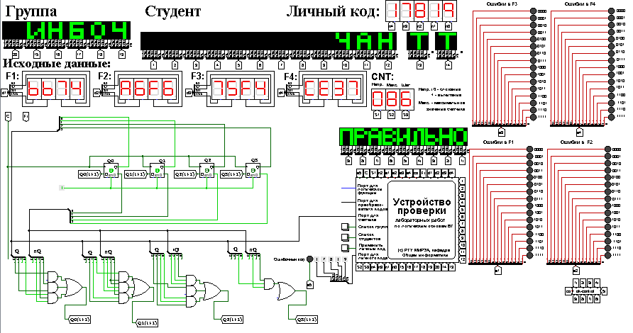

Рис.5 Схема счетчика с подключением к устройству проверки

Как видно из рисунка, тестирование показало правильность работы схемы.

1. Реализация счетчика на преобразователей кодов

Здесь не требуется никакая минимизация, необходимо просто по таблице переходов правильно соединить выходы дешифратора со входами шифратора.

Таким образом, можно сразу построить схему счетчика (рис.6).

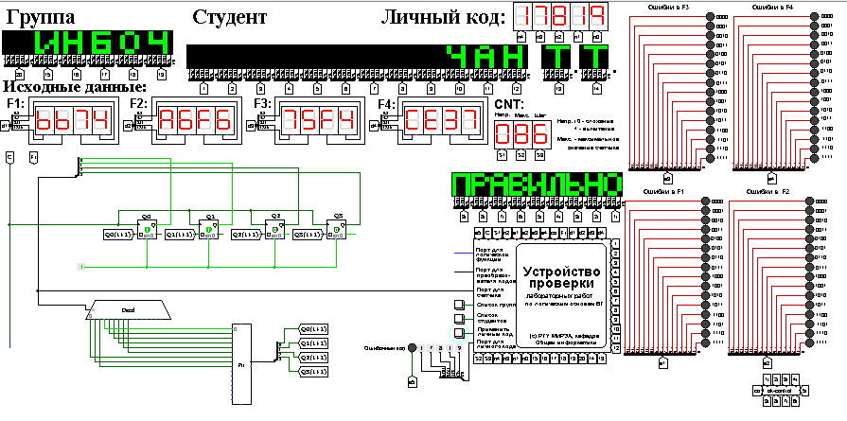

Рис.6 Счетчик со схемой управления, выполненной на преобразователе кодов

Как видно из рисунка, тестирование показало правильность работы схемы.

**ЗАКЛЮЧЕНИЕ**

В ходе данной работы я разработалa счетчик с параллельным переносом на D-триггерах двумя способами: с оптимальной схемой управления, выполненной на логических элементах общего базиса и со схемой управления, реализованной на преобразователе кодов (быстрая реализация, но не оптимальная схема). Также я протестировала работу схемы и убедилaсь в ее правильности.

**СПИСОК ИНФОРМАЦИОННЫХ ИСТОЧНИКОВ**

1. Конспекты лекций / Норица В.М. — МИРЭА, 2019.
2. Методические указания для выполнения лабораторных работ.